

本科毕业论文（设计）

需求规格说明书

|  |  |
| --- | --- |
| **学 生 姓 名** | **谢仁义** |
| **学号** | **2016081187** |
| **专业** | **软件工程** |
| **年级班级** | **2016级 5 班** |
| **指导教师** | **王嘉昀（讲师）** |
| **所在学院** | **软件工程学院** |
| **提交日期** | **2020年4月15日** |

2020 年 4 月

成都信息工程大学 软件工程学院

目录

1 引言 3

1.1 编制目的 3

1.2 范围 3

1.3 预期的读者和阅读建议 3

1.4 术语和缩略语 3

1.5 文档约定 3

1.6 参考文件 3

2 项目概述 3

2.1 目标 3

2.2 范围 3

2.3 用户的特点 4

2.4 假定条件和约束限制 4

2.5 运行环境 4

2.5.1 硬件环境 4

2.5.2 软件环境 4

3 业务分析 4

3.1 组织机构结构分析 4

3.2 业务流程分析 5

4 数据描述 6

4.1 数据流程图 6

4.2 数据字典 6

5 功能需求 7

5.1 角色、权限需求 7

5.2 用户管理 7

5.2.1 用户登录 7

5.2.2 用户注册 7

5.2.3 用户审核通过 8

5.2.4 用户设为管理员 8

5.2.5 修改用户信息 8

5.2.6 取消用户审核通过 8

5.3 新闻管理 9

5.3.1 创建新闻分类 9

5.3.2 发布新闻 9

5.3.3 修改新闻 9

5.3.4 删除新闻 10

5.4 公告模块 10

5.4.1 创建公告分类 10

5.4.2 发布公告 10

5.4.3 修改公告 10

5.4.4 删除公告 11

5.4.5 查看报名用户 11

5.5 讨论区管理 11

5.5.1 添加帖子 11

5.5.2 展示帖子 12

5.5.3 回复帖子 12

5.5.4 删除帖子 12

5.5.5 修改帖子 12

5.6 值班管理 13

5.6.1 添加值班表 13

5.6.2 查询值班情况 13

5.6.3 修改值班情况 13

5.6.4 删除值班情况 13

5.7 友链模块 14

5.7.1 添加友链 14

5.7.2 修改友链 14

5.7.3 删除友链 14

5.7.4 查询友链 14

5.8 用户登录 15

5.8.1 管理员登录 15

5.9 需求分析与建模 15

5.9.1 一级用例图 15

5.9.2 用例分析 16

6 性能需求 18

6.1 安全保密需求 19

6.2 扩展性需求 19

6.3 稳定性需求 19

6.4 部署需求 19

7 界面要求 19

# 引言

## 编制目的

为明确软件需求、安排项目规划与进度、组织软件开发与测试，撰写本文档。

以此来保证后续开发时对需求的明确，确定项目的基本功能等。

## 范围

软件产品：CUIT-ACM微信公众号

主要功能：发布ACM的相关信息，使用户更快更迅速的接收到相关消息。提供一个供共同喜爱ACM讨论和新生们了解ACM的平台。

## 预期的读者和阅读建议

开发人员：仔细阅读文档全部内容。

测试人员：仔细阅读文档全部内容。

用户：了解软件基本功能。

## 术语和缩略语

表1‑1 术语和缩略语

|  |  |
| --- | --- |
| **术语、缩略语** | **解 释** |
| CUIT-ACM | CUIT是成都信息工程大学的英文缩写, ACM是Association for Computing Machinery(美国计算机协会)的缩写 |
| SSM | 综合性框架Spring,，SpringMVC，Mybatis的缩写 |
| openId | 本文档指的是微信标识用户的唯一标号 |

## 文档约定

无

## 参考文件

无

# 项目概述

## 目标

本软件是依托于微信开发的微信公众号，主要给了学校的ACM实验室使用，与其他微信公众号并无二意，只是传递的信息不同。参与者主要是学校的学生，用于实时获取校ACM实验室的相关资讯。

## 范围

说明此项目、软件的涵盖的需求范围和简单的功能描述。

## 用户的特点

列出本软件的最终用户的特点，充分说明操作人员、维护人员的教育水平和技术专长，以及本软件的预期使用频度。可根据实际情况做增减

## 假定条件和约束限制

本软件设计到一下两类用户：

1. 校ACM实验室的成员
2. 校普通对ACM感兴趣的学生

## 运行环境

有一部可以运行微信的手机即可。

### 硬件环境

1. 描述本软件运行对服务器、客户端的硬件要求：

服务器：MacBook Pro, macOS Catalina, Intel Core i5, 8G运存, 512G内存

客户端：iPhone 8

1. 外围设备

无

### 软件环境

描述本软件运行所使用的计算机软件及版本，包括：

1. 操作系统: macOS Catalina
2. 数据库系统: Mysql
3. 开发平台及工具: Intellij IDEA, VS Code
4. 通信协议: HTTP协议
5. 其他软件：微信，ProcessOn等

# 业务分析

## 组织机构结构分析

本系统的结构功能图如下：

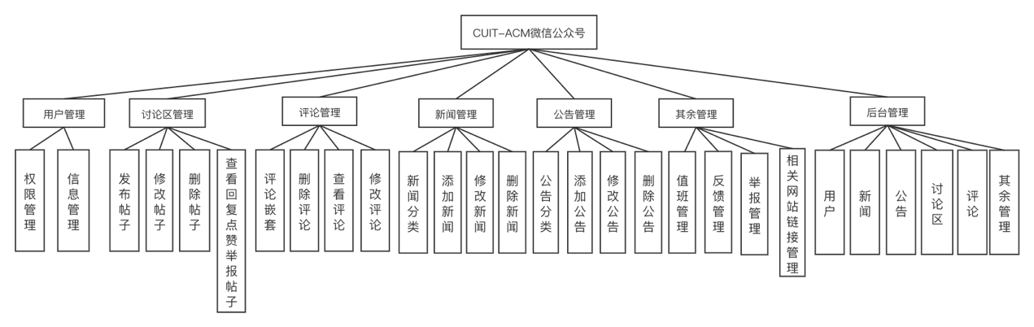

图3-1 系统结构功能图

## 业务流程分析

每次用户进入公众号时首先进入登录页面，从微信进入公众号登录页面时程序会自动以用户的openId进行登录，不需像普通系统需输入用户名密码，在登录过程中会判定你是否是第一次登录，如果不是则跳转至注册页面，不是便进入首页进行操作。

业务流程图如图2所示:

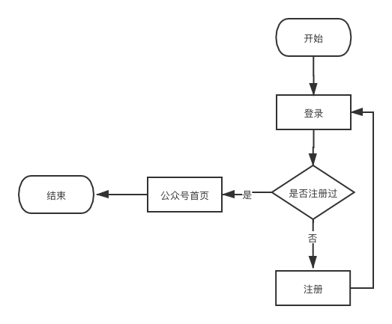

图3-2 业务流程图

# 数据描述

## 数据流程图

该系统主要分为后端管理和微信公众号端，管理员在后端管理页面操作后，后台系统对数据进行操作分析，将对应的数据显示至CUIT-ACM微信公众号中，数据流程图如下：

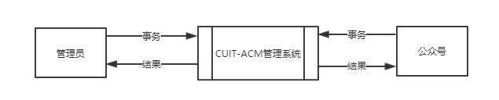

图4-1 数据流程图

## 数据字典

本系统目前涉及到大概是十四张数据库表，分别是：人员信息表（user），公告表(announcement), 公告类别表(announcementTag), 新闻表(news), 新闻类别表(newstTag), 报名表(register)，帖子信息表(post)，帖子标签表(label), 评论信息表(comment)，值日表(onduty)，友链信息表(friendUrl), 人员回复表(forumTotalReply), 反馈表(feedback), 举报表(report).

表4‑1 数据表

|  |  |  |
| --- | --- | --- |
| **序号** | **表名** | **描述** |
| 1 | user | 用户信息表，用于存储用户相关信息 |
| 2 | announcement | 新闻分类表，存储新闻的类别 |
| 3 | announcementTag | 新闻信息表，存储新闻的信息头，信息体等 |
| 4 | News | 公告分类表，存储公告的类别 |
| 5 | newsTag | 公告信息表，存储公告的信息头，信息体等 |
| 6 | register | 报名表，用于存储报名某次讲座或者比赛的个人信息 |
| 7 | post | 帖子信息表，用户存储帖子基本信息 |
| 8 | label | 帖子的标签, 用于标志帖子的类别 |
| 9 | comment | 评论信息表，用于存储用户评论帖子的主要内容 |
| 10 | onDuty | 值班表，用于存储值班情况 |
| 11 | friendUrl | 友情链接表，用于存储友情链接 |
| 12 | forumTotalReply | 存储所有在讨论区的回复信息 |
| 13 | feedback | 存储所有的反馈信息 |
| 14 | report | 存储所有的举报信息 |

# 功能需求

使用表格形式，对需要实现的功能需求进行逐项的描述。

表5‑1 功能需求表

|  |  |  |
| --- | --- | --- |
| **编号** | **功能需求名称** | **优先级别** |
| CUITBEMS01 | 用户管理 | 高 |
| CUITBEMS02 | 讨论区管理 | 高 |
| CUITBEMS03 | 公告管理 | 高 |
| CUITBEMS04 | 新闻管理 | 中等 |
| CUITBEMS05 | 值班管理 | 中等 |
| CUITBEMS06 | 友情链接管理 | 低 |

## 角色、权限需求

表5‑2 角色权限分配表

|  |  |  |  |
| --- | --- | --- | --- |
| **序号** | **角色** | **功能** | **权限** |
| 1 | 超级管理员 | 所有功能均可。包括查看用户信息。 | 具有最高权限，是系统的权限唯一最高的拥有者。 |
| 2 | 普通管理员 | 除了不能查看用户信息外，其余功能都有， | 辅助超级管理员管理系统。 |
| 3 | 授权用户 | 讨论区自由发帖。 | 具有查看、添加功能。仅能修改自己创建的相关项目。 |
| 4 | 未授权用户 | 无 | 仅具有查看功能 |

## 用户管理

### 用户登录

表 5‑3 用户登录功能表

|  |  |
| --- | --- |
| **功能概述** | 用户登录至对应界面 |
| **操作者** | 所有用户 |
| **输入** | 在微信公众号端不需输入数据，在后台登录页面需输入相关账号 |
| **数据存储** | user数据表中 |
| **界面展示** | 以图的形式展示出来 |

### 用户注册

表 ‑4 用户注册功能表

|  |  |
| --- | --- |
| **功能概述** | 用户注册新账号 |
| **操作者** | 未登录过的用户 |
| **输入** | 用户第一次进入微信公众号或强制要求登录，需输入手机号、昵称、姓名、学号等信息 |
| **数据存储** | user数据表中 |
| **界面展示** | 以图的形式展示出来 |

### 用户审核通过

表 5‑5 用户审核功能表

|  |  |
| --- | --- |
| **功能概述** | 管理员审核通过注册的用户 |
| **操作者** | 管理员 |
| **输入** | 无 |
| **数据存储** | user数据表中 |
| **界面展示** | 以图的形式展示出来 |

### 用户设为管理员

表 5‑6 设置管理员功能表

|  |  |
| --- | --- |
| **功能概述** | 超级管理员将用户设置为普通管理员 |
| **操作者** | 超级管理员 |
| **输入** | 无 |
| **数据存储** | user数据表中 |
| **界面展示** | 以图的形式展示出来 |

### 修改用户信息

表 5‑7 修改用户信息功能表

|  |  |
| --- | --- |
| **功能概述** | 管理员修改用户基本信息 |
| **操作者** | 管理员 |
| **输入** | userId：用户id，int  userName：用户昵称varchat(50)  realName：真实姓名varchar(50)  studentId：用户学号archar(50)  mobile：用户手机号varchar(50) |
| **数据存储** | user数据表中 |
| **界面展示** | 以图的形式展示出来 |

### 取消用户审核通过

表 5‑8 取消用户审核功能表

|  |  |
| --- | --- |
| **功能概述** | 管理员取消用户审核 |
| **操作者** | 管理员 |
| **输入** | 无 |
| **数据存储** | user数据表中 |
| **界面展示** | 以图的形式展示出来 |

## 新闻管理

### 创建新闻分类

表 5‑9 创建新闻分类功能表

|  |  |
| --- | --- |
| **功能概述** | 管理员创建新闻类别 |
| **操作者** | 管理员 |
| **输入** | classId: 新闻id bigint  className：新闻分类名称varchar(50) |
| **数据存储** | newsclass数据表中 |
| **界面展示** | 以图的形式展示出来 |

### 发布新闻

表 5‑10 发布新闻功能表

|  |  |
| --- | --- |
| **功能概述** | 管理员发布相关新闻 |
| **操作者** | 管理员 |
| **输入** | newsId: 新闻id bigint  newsTitle：新闻标题varchar(100)  newsBody：新闻信息varchar(100) |
| **数据存储** | newsclass数据表中 |
| **界面展示** | 以图的形式展示出来 |

### 修改新闻

表 5‑11 修改新闻功能表

|  |  |
| --- | --- |
| **功能概述** | 管理员修改相关已发布新闻 |
| **操作者** | 管理员 |
| **输入** | newsId: 新闻id bigint  newsTitle：新闻标题varchar(100)  newsBody：新闻信息varchar(100) |
| **数据存储** | newsclass数据表中 |
| **界面展示** | 以图的形式展示出来 |

### 删除新闻

表 5‑12 删除新闻功能表

|  |  |
| --- | --- |
| **功能概述** | 管理员删除相关已发布新闻 |
| **操作者** | 管理员 |
| **输入** | newsId: 新闻id bigint  newsTitle：新闻标题varchar(100)  newsBody：新闻信息varchar(100) |
| **数据存储** | newsclass数据表中 |
| **界面展示** | 以图的形式展示出来 |

## 公告模块

### 创建公告分类

表 5‑14创建公告分类功能表

|  |  |
| --- | --- |
| **功能概述** | 管理员创建公告类别 |
| **操作者** | 管理员 |
| **输入** | classId: 公告id bigint  className：公告分类名称varchar(50) |
| **数据存储** | announcementclass数据表中 |
| **界面展示** | 以图的形式展示出来 |

### 发布公告

表 5‑15发布公告功能表

|  |  |
| --- | --- |
| **功能概述** | 管理员发布相关公告 |
| **操作者** | 管理员 |
| **输入** | announcementId: 公告id bigint  announcementTitle：公告标题varchar(100)  announcementBody：公告信息varchar(100) |
| **数据存储** | announcement数据表中 |
| **界面展示** | 以图的形式展示出来 |

### 修改公告

表 5‑16 修改公告功能表

|  |  |
| --- | --- |
| **功能概述** | 管理员修改相关已发布公告 |
| **操作者** | 管理员 |
| **输入** | announcementId: 公告id bigint  announcementTitle：公告标题varchar(100)  announcementBody：公告信息varchar(100) |
| **数据存储** | announcement数据表中 |
| **界面展示** | 以图的形式展示出来 |

### 删除公告

表 5‑17 删除公告功能表

|  |  |
| --- | --- |
| **功能概述** | 管理员删除相关已发布公告 |
| **操作者** | 管理员 |
| **输入** | announcementId: 公告id bigint  announcementTitle：公告标题varchar(100)  announcementBody：公告信息varchar(100) |
| **数据存储** | announcement数据表中 |
| **界面展示** | 以图的形式展示出来 |

### 查看报名用户

表 5‑18 查看报名用户功能表

|  |  |
| --- | --- |
| **功能概述** | 管理员查看相关比赛或者讲座的报名用户 |
| **操作者** | 管理员 |
| **输入** | announcementId：公告Id，bigint |
| **数据存储** | register数据表中 |
| **界面展示** | 以图的形式展示出来 |

## 讨论区管理

用户可在该模块下发表自己的相关看法，其他用户也可回复。

### 添加帖子

表 5‑19 添加帖子功能表

|  |  |
| --- | --- |
| **功能概述** | 用户发表帖子 |
| **操作者** | 管理员/授权用户 |
| **输入** | postTitle：帖子标题，varchar(50)  postBody：帖子内容，text |
| **数据存储** | post数据表中 |
| **界面展示** | 以图的形式展示出来 |

### 展示帖子

表 5‑20 展示帖子功能表

|  |  |
| --- | --- |
| **功能概述** | 用户查看帖子详情 |
| **操作者** | 管理员/用户 |
| **输入** | postId：帖子Id，bigint |
| **数据存储** | post数据表中 |
| **界面展示** | 以图的形式展示出来 |

### 回复帖子

表 5‑21 回复帖子功能表

|  |  |
| --- | --- |
| **功能概述** | 用户评论已发布的帖子 |
| **操作者** | 管理员/授权用户 |
| **输入** | commentBody：评论内容，text |
| **数据存储** | comment数据表中 |
| **界面展示** | 以图的形式展示出来 |

### 删除帖子

表 5‑22 删除帖子功能表

|  |  |
| --- | --- |
| **功能概述** | 用户删除自己发布的帖子 |
| **操作者** | 管理员/帖子发布者 |
| **输入** | postId：帖子Id，bigint |
| **数据存储** | post数据表中 |
| **界面展示** | 以图的形式展示出来 |

### 修改帖子

表 5‑23 修改帖子功能表

|  |  |
| --- | --- |
| **功能概述** | 用户修改已的发表帖子 |
| **操作者** | 管理员/帖子发布者 |
| **输入** | postId：帖子Id，bigint  postTitle：帖子标题，varchar(50)  postBody：帖子内容，text |
| **数据存储** | post数据表中 |
| **界面展示** | 以图的形式展示出来 |

## 值班管理

### 添加值班表

表 5‑24 创建值班功能表

|  |  |
| --- | --- |
| **功能概述** | 管理员创建值班表 |
| **操作者** | 管理员 |
| **输入** | dutyDate: 值班日期 data  dutyName: 值班人 varchar(50)  dutyBody: 值班需要做的事情 varchar(200) |
| **数据存储** | onduty数据表中 |
| **界面展示** | 以图的形式展示出来 |

### 查询值班情况

表 5‑25 查询值班功能表

|  |  |
| --- | --- |
| **功能概述** | 用户查询值班 |
| **操作者** | 用户 |
| **输入** | dutyDate: 值班日期 data |
| **数据存储** | onduty数据表中 |
| **界面展示** | 以图的形式展示出来 |

### 修改值班情况

表 5‑26 修改值班功能表

|  |  |
| --- | --- |
| **功能概述** | 管理员修改值班 |
| **操作者** | 管理员 |
| **输入** | dutyDate: 值班日期 data |
| **数据存储** | onduty数据表中 |
| **界面展示** | 以图的形式展示出来 |

### 删除值班情况

表 5‑27 删除值班功能表

|  |  |
| --- | --- |
| **功能概述** | 管理员删除值班 |
| **操作者** | 管理员 |
| **输入** | dutyDate: 值班日期 data |
| **数据存储** | onduty数据表中 |
| **界面展示** | 以图的形式展示出来 |

## 友链模块

### 添加友链

表 5‑28 添加友链功能表

|  |  |
| --- | --- |
| **功能概述** | 管理员添加相关的链接 |
| **操作者** | 管理员 |
| **输入** | friendTitle：友链标题，varchar(50)  friendBody：友链内容，text |
| **数据存储** | friendurl数据表中 |
| **界面展示** | 以图的形式展示出来 |

### 修改友链

表 5‑29 修改友链功能表

|  |  |
| --- | --- |
| **功能概述** | 管理员修改已添加的友链 |
| **操作者** | 管理员 |
| **输入** | friendId：友链Id，bigint  friendTitle：友链标题varchar(50)  friendBody：友链内容text |
| **数据存储** | friendurl数据表中 |
| **界面展示** | 以图的形式展示出来 |

### 删除友链

表 5‑30 删除友链功能表

|  |  |
| --- | --- |
| **功能概述** | 管理员删除已添加的友链 |
| **操作者** | 管理员 |
| **输入** | friendId：友链Id，bigint |
| **数据存储** | friendurl数据表中 |
| **界面展示** | 以图的形式展示出来 |

### 查询友链

表 5‑31 查看友链功能表

|  |  |
| --- | --- |
| **功能概述** | 用户查看所有友链 |
| **操作者** | 管理员/普通用户/队员/未通过审核用户 |
| **输入** | friendBody：友链内容text  pageNum：页码int  pageSize：页面显示个数int  order：排序规则int |
| **数据存储** | friendurl数据表中 |
| **界面展示** | 以图的形式展示出来 |

## 用户登录

### 管理员登录

表 5‑32 管理员登录功能表

|  |  |
| --- | --- |
| **功能概述** | 管理员登录后台 |
| **操作者** | 管理员 |
| **输入** | Username：用户昵称，varchar(50)  Password：用户密码，varchar(50) |
| **数据存储** | user数据表中 |
| **界面展示** | 以图的形式展示出来 |

## 需求分析与建模

### 一级用例图

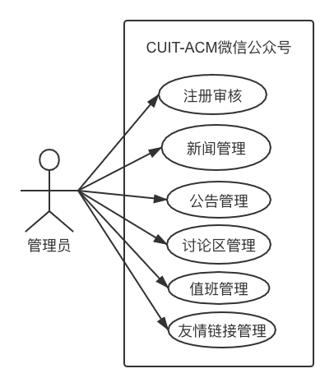

图 5‑1 管理员一级用例图

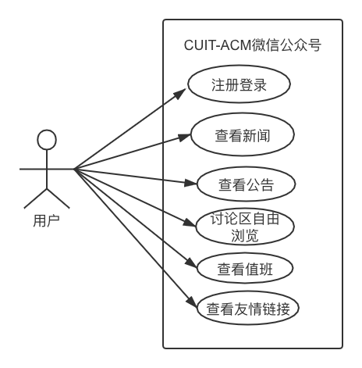

图 5‑2 用户一级用例图

### 用例分析

表 5‑33 用户信息管理表

|  |  |
| --- | --- |
| 用例名称 | 用户信息管理 |
| 用例编号 | YL001 |
| 用例概述 | 管理员对用户信息管理 |
| 参与者 | 管理员、用户 |
| 前置条件 | 管理员登录成功 |
| 基本事件流 | 1. 对用户信息进行增删改查 |
|  | 2. 前端验证 |
|  | 3. 发送修改后的信息给后台 |
|  | 4. 后台接受信息，并将信息存入数据库，返回保存结果 |
|  | 5. 接受响应信息，作出相应判断 |
| 扩展事件流 | 1. 若填写数据不符合要求弹出提示框 |
| 后置条件 | 1. 操作成功 |

表 5‑34 新闻信息管理

|  |  |
| --- | --- |
| 用例名称 | 新闻信息管理 |
| 用例编号 | YL002 |
| 用例概述 | 管理员对新闻进行管理 |
| 参与者 | 管理员、用户 |
| 前置条件 | 用户登录成功 |
| 基本事件流 | 1. 对新闻信息进行增删改查 |
|  | 2. 前端验证 |
|  | 3. 发送修改后的信息给后台 |
|  | 4. 后台接受信息，并将信息存入数据库，返回保存结果 |
| 扩展事件流 | 1. 若填写数据不符合要求弹出提示框 |
| 后置条件 | 1. 操作成功 |

表 5‑35 公告信息管理

|  |  |
| --- | --- |
| 用例名称 | 公告信息管理 |
| 用例编号 | YL003 |
| 用例概述 | 管理员对公告进行管理 |
| 参与者 | 管理员、用户 |
| 前置条件 | 用户登录成功 |
| 基本事件流 | 1. 对公告信息进行增删改查 |
|  | 2. 前端验证 |
|  | 3. 发送修改后的信息给后台 |
|  | 4. 后台接受信息，并将信息存入数据库，返回保存结果 |
| 扩展事件流 | 1. 若填写数据不符合要求弹出提示框 |
| 后置条件 | 1. 操作成功 |

表 5‑36 讨论区管理

|  |  |
| --- | --- |
| 用例名称 | 讨论区管理 |
| 用例编号 | YL004 |
| 用例概述 | 讨论区管理 |
| 参与者 | 管理员、用户 |
| 前置条件 | 用户登录成功 |
| 基本事件流 | 1. 对帖子信息进行增删改查 |
|  | 2. 前端验证 |
|  | 3. 发送修改后的信息给后台 |
|  | 4. 后台接受信息，并将信息存入数据库，返回保存结果 |
|  | 5. 接受响应信息，作出相应判断 |
| 扩展事件流 | 1. 若填写数据不符合要求弹出提示框 |
| 后置条件 | 1. 操作成功 |

表 5‑37 值班管理表

|  |  |
| --- | --- |
| 用例名称 | 值班信息管理 |
| 用例编号 | YL005 |
| 用例概述 | 值班管理 |
| 参与者 | 管理员、用户 |
| 前置条件 | 用户登录成功 |
| 基本事件流 | 1. 对值班信息进行增删改查 |
|  | 2. 前端验证 |
|  | 3. 发送修改后的信息给后台 |
|  | 4. 后台接受信息，并将信息存入数据库，返回保存结果 |
|  | 5. 接受响应信息，作出相应判断 |
| 扩展事件流 | 1. 若填写数据不符合要求弹出提示框 |
| 后置条件 | 1. 操作成功 |

表 5‑38 友链信息管理

|  |  |
| --- | --- |
| 用例名称 | 友链信息管理 |
| 用例编号 | YL006 |
| 用例概述 | 用户对友链进行管理 |
| 参与者 | 管理员、用户 |
| 前置条件 | 用户登录成功 |
| 基本事件流 | 1. 对友链信息进行增删改查 |
|  | 2. 前端验证 |
|  | 3. 发送修改后的信息给后台 |
|  | 4. 后台接受信息，并将信息存入数据库，返回保存结果 |
|  | 5. 接受响应信息，作出相应判断 |
| 扩展事件流 | 1. 若填写数据不符合要求弹出提示框 |
| 后置条件 | 1. 操作成功 |

# 性能需求

支持的终端数：100

支持并行操作的用户数：100

处理的文件和记录数：10

表：2M以内

文件的大小；2M以内

响应时间：2s

更新处理时间：2s

数据的转换和传送时间：2s

运行时间: 2s

## 安全保密需求

非授权用户或未登录用户无法进入公众号内部；

防止非法数据侵入；

除了超级管理员外，普通管理员无法查看用户数据；

## 扩展性需求

随着用户数量的增长，服务器的要求可能需要提高，以及后面有新的需求，需要更加容易的在原来的代码上完成，并且进一步提高可维护性。

## 稳定性需求

时刻保证稳定。

## 部署需求

集中部署。

# 界面要求

软件中的文字标识，含义准确、清楚、更快更明了的表达出意思；

界面交互良好。

界面美观，简约大气。